Инсталляция программного обеспечения Grav

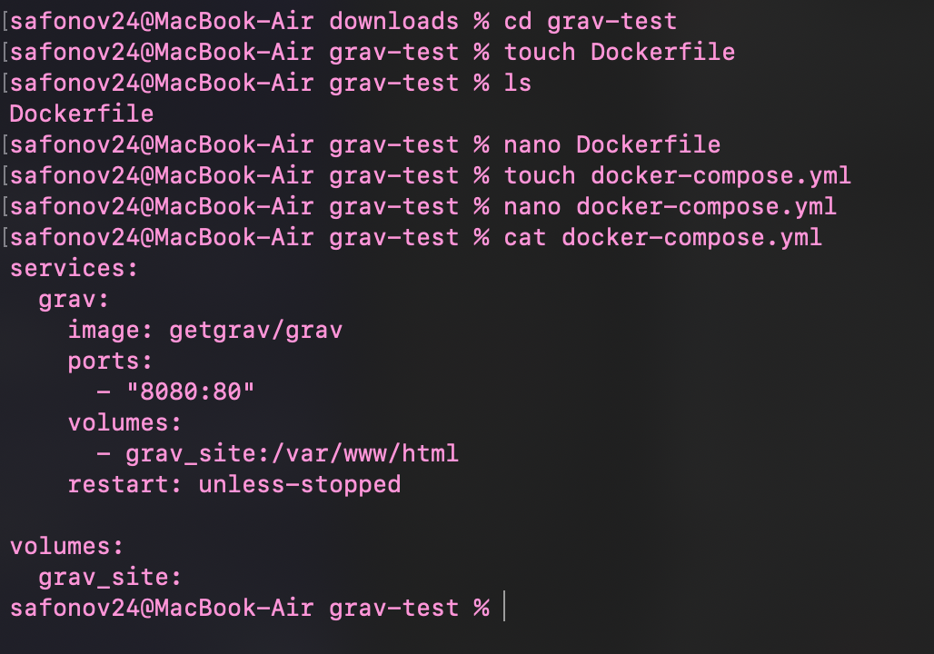
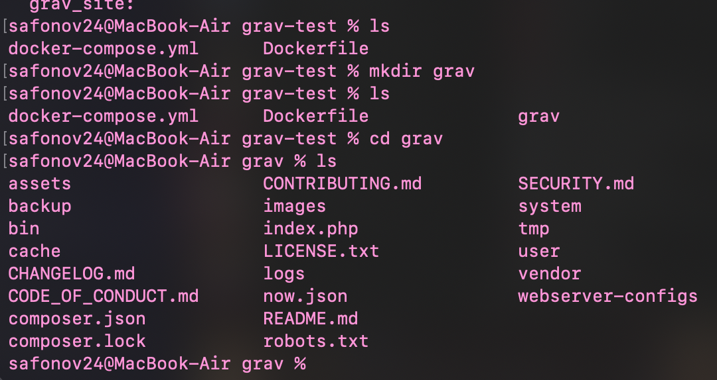
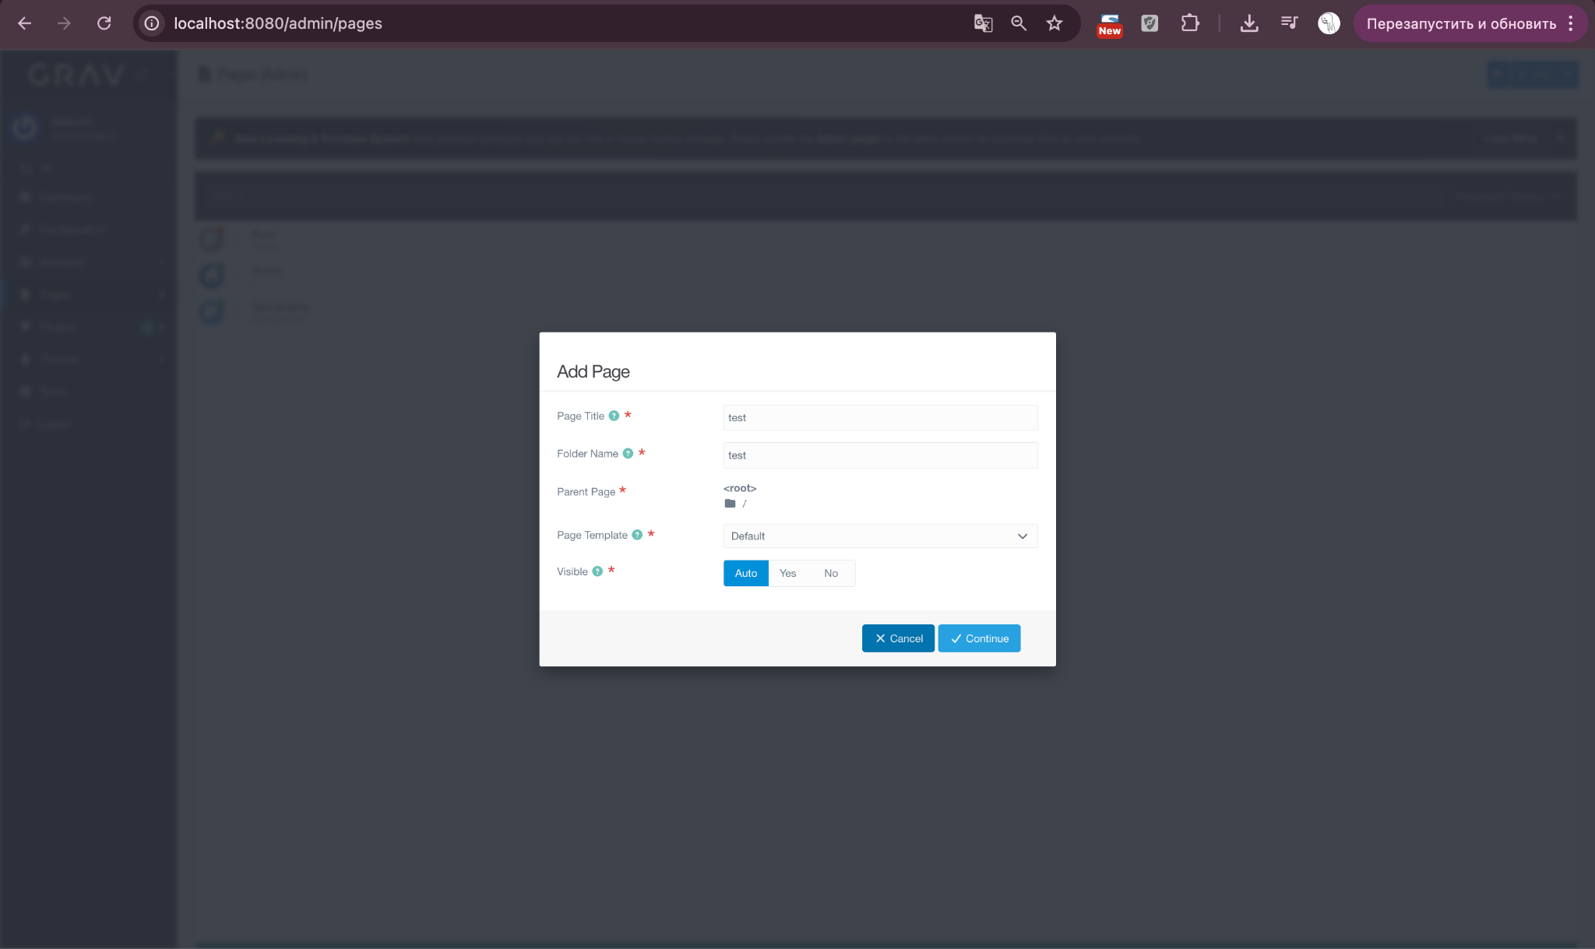
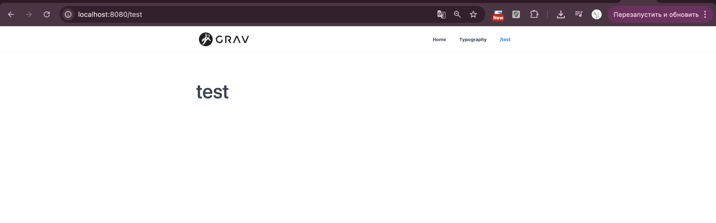
Две различные темы оформления для сайта CMS Grav

-Тема №1
Максимально похожая: Digital Scholarship

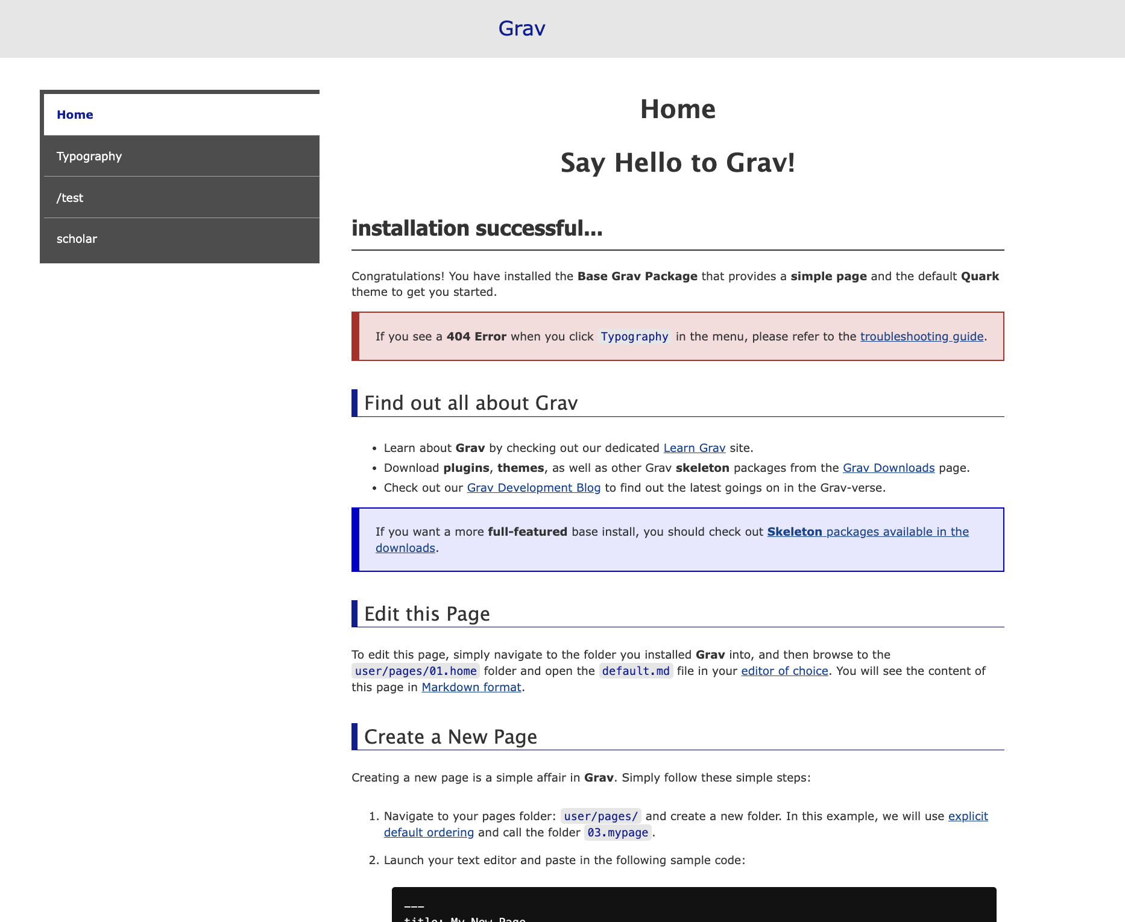

-Тема №2
Максимально адекватная: saturn
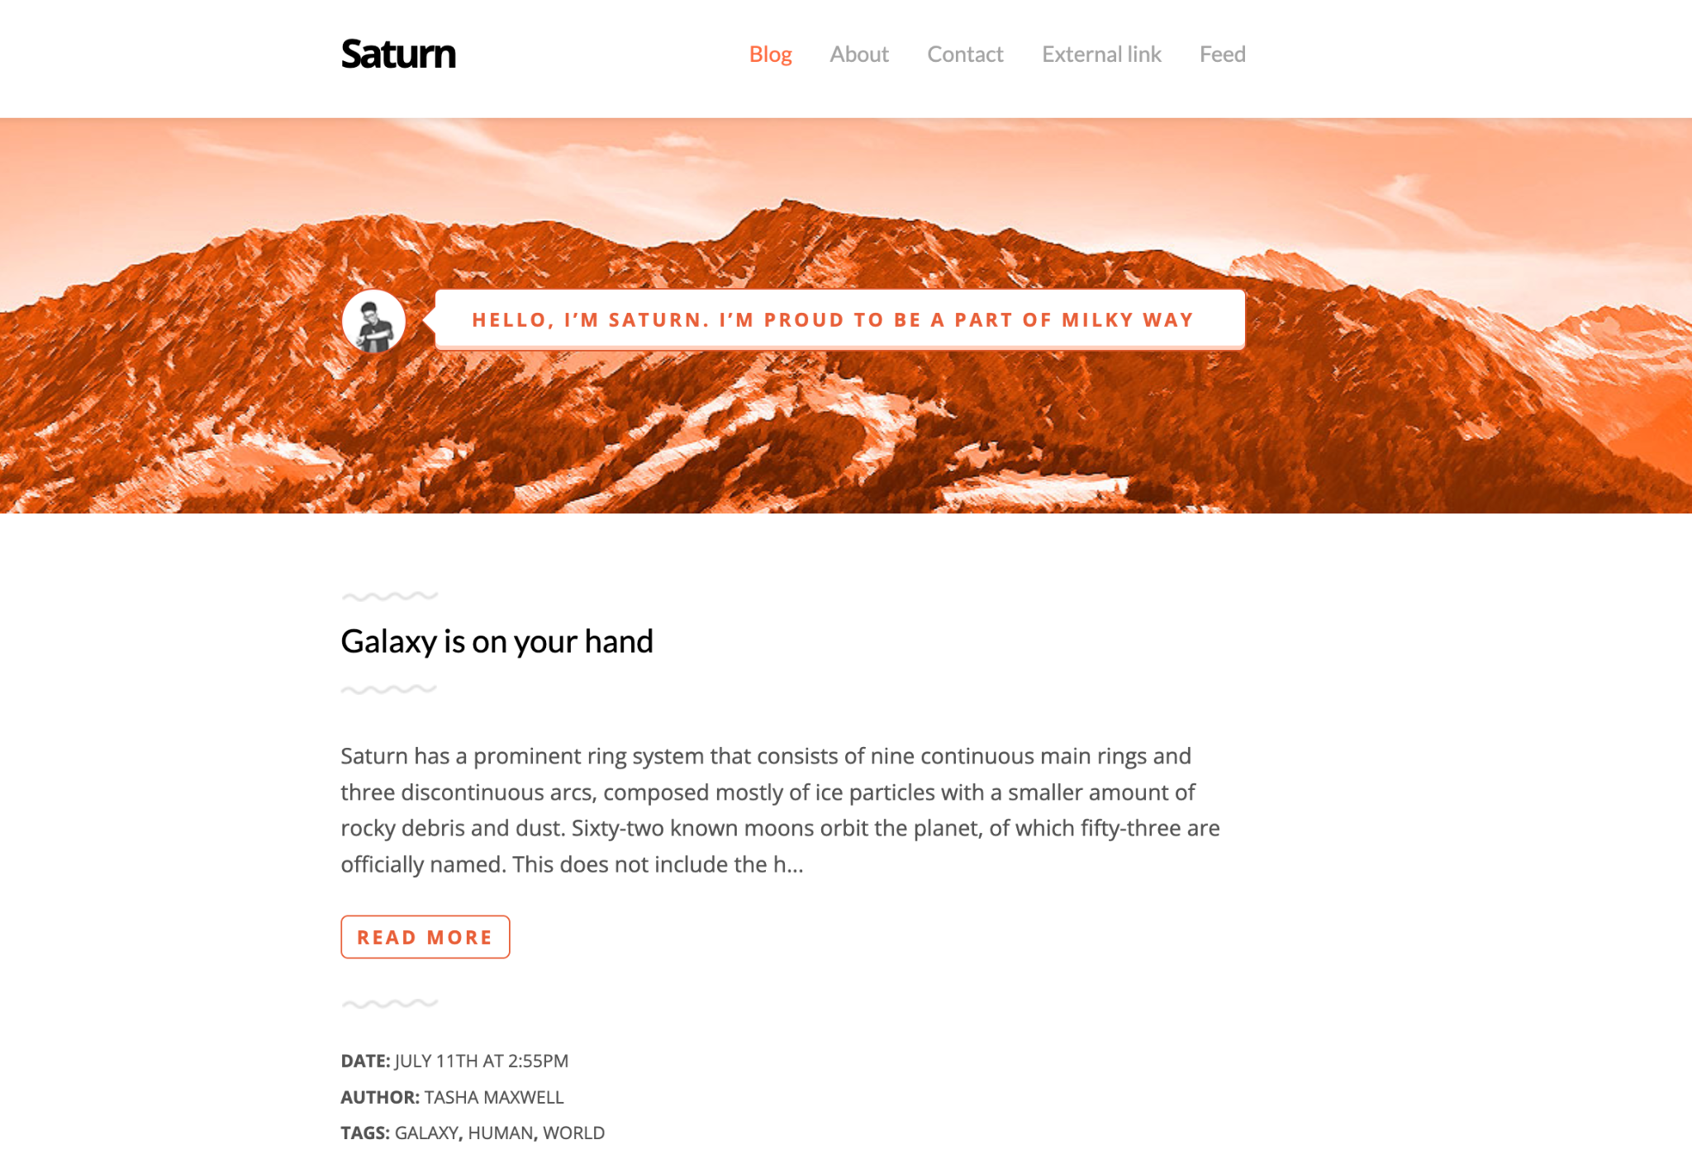

Информационная страница, созданная с помощью темы Digital Scholarship
